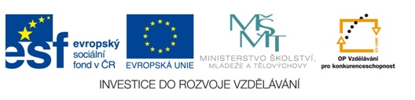
Matematika hrou
Autor: Ivana Češková
Vytvořeno v rámci v projektu „EU peníze školám“
OP VK oblast podpory 1.4 s názvem Zlepšení podmínek pro vzdělávání na základních školách
VY_32_INOVACE_31 _ Úprava výrazů
Matematika hrou č. 31 : Úprava výrazů
(Práce s kalkulačkou)
Vypočti dané příklady a výsledky zapiš do tabulky:
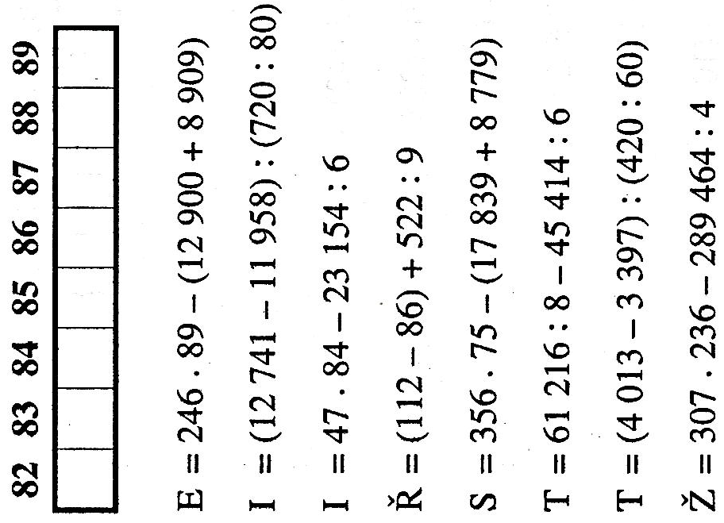
Řešení
E=21 894 – 21 809 = 85
I = 783 : 9 = 87
I = 3 948 – 3 859 = 89
Ř = 26 + 58 = 84
S = 26 700 – 26 618 = 82
T = 7 652 – 7 569 = 83
T = 616 : 7 = 88
Ž = 72 452 – 72 366 = 86

Výsledné slovo: STŘEŽITI

Literatura:

Kolektiv autorů, Hry s čísly 1. 2. Vyd. Praha: Pansofie 1996

